ΔΕΛΤΙΟ ΤΥΠΟΥ

«La vie en rose»

Μουσικό αφιέρωμα στην Edith Piaf

Κέντρο Πολιτισμού Περιφέρειας Κεντρικής Μακεδονίας

Όλα τα έσοδα θα διατεθούν στο ¨Άσυλο του Παιδιού¨

Δευτέρα, 4 Φεβρουαρίου 2019/ ώρα 21:00 / Βασιλικό Θέατρο
Ο μύθος της Edith Piaf θα ¨ζωντανέψει¨ την Δευτέρα 4 Φεβρουαρίου 2019 στο Βασιλικό Θέατρο. Το Κέντρο Πολιτισμού της Περιφέρειας Κεντρικής Μακεδονίας παρουσιάζει ένα μουσικό αφιέρωμα στο πιο μελωδικό ‘’σπουργίτι’’. Όλα τα έσοδα θα διατεθούν στο ‘’Άσυλο του Παιδιού’’, το οποίο συμπλήρωσε 100 χρόνια πολύ σημαντικής προσφοράς στην πόλη.
Η Συμφωνική Ορχήστρα του Δήμου Θεσσαλονίκης υπό τη διεύθυνση της Λίζας Ξανθοπούλου θα συναντήσει επί σκηνής την εξαιρετική Βασιλική Ρούσση, η οποία ενσαρκώνει εδώ και χρόνια τον ρόλο της θρυλικής τραγουδίστριας σε παραγωγές θεάτρων των γερμανόφωνων χωρών. Στην συναυλία – παράσταση πλημμυρισμένη από τα αθάνατα τραγούδια: ‘’La vie en rose’’, ‘’Non, je ne regrette rien’’, ‘’Padam-padam’’ κ. ά., θα γίνει αναδρομή στην ζωή της Edith Piaf. Η ζωή και τα τραγούδια της έμοιαζαν λες δεμένα μεταξύ τους με μια άρρηκτη κλωστή. ‘’Κάθε φορά που τραγουδούσε, νόμιζες, ότι πρόσφερε την ψυχή της’’, είχε πει κάποτε γι’ αυτήν ο ποιητής και αγαπημένος της φίλος Jean Cocteau. Και όπως έλεγε και η ίδια: ‘’Αν είχα πιο ήσυχη, τακτοποιημένη και ήρεμη ζωή δεν θα είχα δώσει στο κοινό μου αυτά που του δίνω τώρα’’.

Βιογραφικά συντελεστών

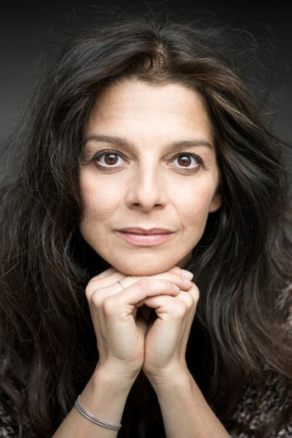
Βασιλική Ρούσση
Η Βασιλική Ρούσση σπούδασε χορό, τραγούδι και υποκριτική στη Σχολή του Θεάτρου an der Wien, όπου ξεκίνησε την καριέρα της στο μιούζικαλ Γάτες. Στη συνέχεια εργάστηκε ως ηθοποιός στο Θέατρο της Βασιλείας στην Ελβετία, όπου υποδύθηκε μεταξύ άλλων τους ρόλους της Ανζελίκ Ο κατά φαντασίαν ασθενής, του Ήρωα Πολύ κακό για το τίποτα, της Άμπιγκεϊλ The Crucible και της Ιρίνα Οι Τρεις αδελφές. Στον τομέα του κινηματογράφου και της τηλεόρασης συνεργάστηκε με τον Αυστριακό σκηνοθέτη Xaver Schwarzenberger και εμφανίστηκε σε πολλές τηλεοπτικές σειρές και ταινίες. Στον τομέα της μουσικής η Βασιλική Ρούσση ερμήνευσε σε Γερμανία, Αυστρία και Ελβετία πολλούς και μεγάλους γυναικείους ρόλους όπως της Anita West Side Story, της Σάλι Μπόουλς Cabaret, της Λούσι Δόκτωρ Τζέκιλ και κύριος Χάιντ, της Charity Sweet Charity κ. ά. Από το 2012 ενσαρκώνει τον ρόλο της Edith Piaf σε ένα έργο του P. Holzwarth στο Θέατρο του Λίμπεκ και στο ομώνυμο θεατρικό έργο της P. Gems στην Στουτγκάρδη, όπου και της απονεμήθηκε το βραβείο ηθοποιίας /κοινού 2016. Το καλοκαίρι του 2017 έπαιξε στο φεστιβάλ Schlossfestspielen Biedenkopf τον πρωταγωνιστικό ρόλο στο μιούζικαλ Die Hatzfeldt. Στη Χαϊδελβέργη ερμήνευσε το καλοκαίρι του 2018 τον ρόλο της Zeitel από τον Βιολιστή στη Στέγη. Το 2019 θα τραγουδήσει έργα Κουρτ Βάιλ με την Κρατική Ορχήστρα της Βαϊμάρης και το καλοκαίρι του 2019 μεταξύ πολλών εμφανίσεων θα τραγουδήσει σε συναυλίες με τραγούδια της Ε. Πιάφ και του Ζ. Μπελ συμπράττοντας με την Κρατική Ορχήστρα της Gera.

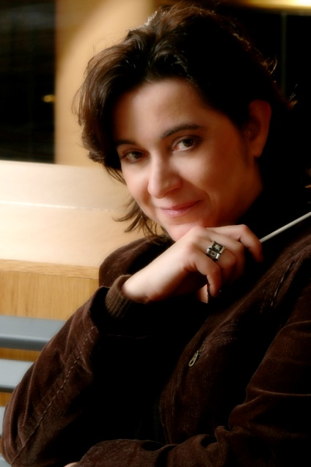
Λίζα Ξανθοπούλου
Η Λίζα Ξανθοπούλου γεννήθηκε στη Θεσσαλονίκη, όπου και σπούδασε πιάνο, ανώτερα θεωρητικά και διεύθυνση χορωδίας στο Κρατικό Ωδείο Θεσσαλονίκης. Το 1992 ολοκλήρωσε τις σπουδές της στο Τμήμα Μουσικών Σπουδών του Α.Π.Θ. Το 1998 αποφοίτησε ως αρχιμουσικός από το Πανεπιστήμιο Καλών Τεχνών του Βερολίνου. Κατά την διάρκεια των σπουδών της επιλέχθηκε από το Γερμανικό Μουσικό Συμβούλιο να συμμετέχει στο πρόγραμμα προώθησης νέων μαέστρων, όπου μελέτησε κοντά σε διάσημους μαέστρους όπως οι: K. Sanderling, D. Kitajenko, K. Masur κ.ά. Το 2002 εντάχθηκε στην λίστα Maestros von Morgen (Μαέστροι του Αύριο). Έχει διακριθεί σε διεθνείς διαγωνισμούς διεύθυνσης ορχήστρας αποσπώντας βραβεία όπως στον διαγωνισμό διεύθυνσης στο Bad Homburg της Γερμανίας το 2002, στον 5ο Διαγωνισμό Διεύθυνσης Ορχήστρας Α. Pedrotti στο Trento της Ιταλίας το 1997 και στον 5ο Διεθνή Διαγωνισμό Διεύθυνσης του Cadaques το 2000 στην Ισπανία. Τον Σεπτέμβριο του 2005 ανέλαβε την καλλιτεχνική διεύθυνση της Όπερας Θεσσαλονίκης. Σχεδίασε και υλοποίησε ένα πρωτότυπο παιδαγωγικό πρόγραμμα με την επωνυμία «παις Όπερα», το οποίο έκανε οικείο το είδος της όπερας σε χιλιάδες παιδιά και νέους. Τον Απρίλιο του 2018 της ανατέθηκε ο καλλιτεχνικός συντονισμός της Συμφωνικής Ορχήστρας του Δήμου Θεσσαλονίκης. Έχει διευθύνει πολλές παραστάσεις όπερας και συναυλίες σε Γερμανία, Ιταλία, Κύπρο, Τουρκία, Ν. Κορέα και Αίγυπτο. Έχει συμπράξει επανειλημμένως στην Ελλάδα με όλους τους πολιτιστικούς οργανισμούς.

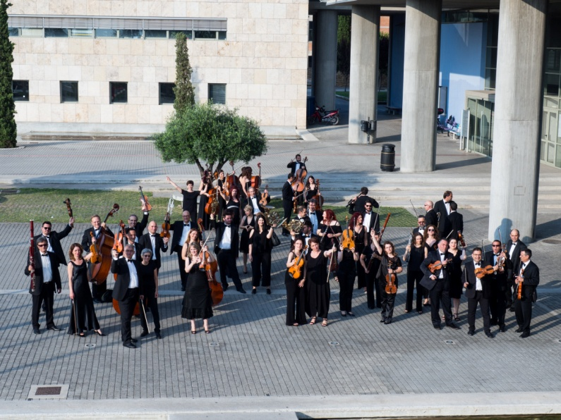

Συμφωνική Ορχήστρα Δήμου Θεσσαλονίκης
Η Σ.Ο.Δ.Θ. ιδρύθηκε το 1987. Πρώτος καλλιτεχνικός διευθυντής της ορχήστρας διετέλεσε ο Κοσμάς Γαλιλαίας. Την καλλιτεχνική διεύθυνση και τον συντονισμό της ορχήστρας ανέλαβαν στη συνέχεια οι αρχιμουσικοί Δημήτρης Αγραφιώτης και Βύρων Φιδετζής και ο τσελίστας Χρήστος Γρίμπας. Αποτελείται από καταξιωμένους μουσικούς και συμμετέχει δυναμικά στα μουσικά δρώμενα της πόλης με εκπαιδευτικές συναυλίες, διεθνείς διαγωνισμούς, συμπαραγωγές με άλλους φορείς και ορχήστρες, σε φεστιβάλ, με συναυλίες σε όλη την Ελλάδα, αλλά και στο εξωτερικό. Σε όλα αυτά τα χρόνια της λειτουργίας της, είχε τη χαρά και την τιμή να φιλοξενήσει μεγάλους σολίστες και μαέστρους όπως οι: Δ. Σγούρος, Γ. Δεμερτζής, Λ. Καβάκος, Μ. Τιρίμος, Γ. Βακαρέλης, Γ. Λαζαρίδης, Σ. Κατσαρής, V. Repin, I. Oistrach κ. ά. Έχει εμφανιστεί στο Μέγαρο Μουσικής Αθηνών, στο Θέατρο Λυκαβηττού, καθώς και σε πολλές πόλεις στην Ελλάδα (Βέροια, Λάρισα, Νάουσα, Μεσολόγγι, Δράμα, Ηγουμενίτσα, Καβάλα, Σέρρες, Βόλο, Πρέβεζα, Καστοριά, Κέρκυρα κ.ά.) και στο εξωτερικό, όπως στο Αρχαίο Θέατρο της Εφέσου και στην Κύπρο. Έχει συμπράξει σε πολλές παραστάσεις όπερας και μπαλέτου. Έχει ηχογραφήσει τις Τέσσερις Εποχές του A. Vivaldi με σολίστ τον Λ. Καβάκο και μαέστρο τον Κοσμά Γαλιλαία και την Δημιουργία του J. Haydn υπό την διεύθυνση του Βύρωνα Φιδετζή το 2000. Από το 2001 μέχρι και σήμερα την θέση του μόνιμου αρχιμουσικού έχει ο Χάρης Ηλιάδης. Τον καλλιτεχνικό συντονισμό της ορχήστρας έχει αναλάβει από τον Απρίλιο του 2018 η αρχιμουσικός Λίζα Ξανθοπούλου.

Λοιποί Συντελεστές
Καλλιτεχνική Επιμέλεια: Αθανάσιος Κολαλάς
Αφηγητής : Χρίστος Στυλιανού
Graphic Design - Αφίσα: Αλεξία Βαλταδώρου
Παραγωγή: Κέντρο Πολιτισμού Περιφέρειας Κεντρικής Μακεδονίας
Δημόσιες Σχέσεις/ Επικοινωνία: Έφη Τσαμπάζη

Πληροφορίες:
Δευτέρα 4 Φεβρουαρίου 2019
Ώρα Έναρξης: 21:00
Βασιλικό Θέατρο: Λεωφ. Μεγ. Αλεξάνδρου
Τιμή εισιτηρίου: 10€ (πλατεία/ θεωρείο), 8€ (εξώστης), 5€ (άνεργοι/ φοιτητές).
Προπώληση εισιτηρίων: www.viva.gr

